**चौथी परीक्षा प्रश्नपत्रिका २०२४**

उमेदवाराचे नाव ____________________________ वय ____

पत्ता ___________________________________________

परीक्षा केंद्र ______________________________________

परीक्षा संचालकाचे नाव _______________________________

परीक्षा संचालकाची सही ____________ तारीख ___________

**लेखी परीक्षा** **गुणदान**

|  | १ | २ | ३ | ४ | ५ | ६ | ७ | ८ | लेखी  गुण | एकूण गुण  निम्मे गुण |
| --- | --- | --- | --- | --- | --- | --- | --- | --- | --- | --- |
| प्राप्त गुण |  |  |  |  |  |  |  |  |  |  |
| पैकी गुण | १० | १० | १० | १० | १५ | १० | १० | ५ | ८० | ४० |

**तोंडी परीक्षा गुणदान**

|  | प्रार्थना श्लोक | इतर  विषय  माहिती | सामान्य  ज्ञान  माहिती | कविता  गाणी | श्रावण प्रश्नोत्तरे | वाचन  प्रश्नोत्तरे | एकूण गुण |
| --- | --- | --- | --- | --- | --- | --- | --- |
| प्राप्त गुण |  |  |  |  |  |  |  |
| पैकी गुण | ५ | ५ | १० | १० | १५ | १५ | ६० |

**एकूण गुण: /१००**

**प्रश्न १. अ ) खालील गणिते सोडवा व पूर्ण वाक्यात उत्तरे लिहा. गुण ४**

१. दोन संख्यांची बेरीज ८४९० आहे. त्यातील एक संख्या ३५६७ आहे. तर दुसरी संख्या कोणती असेल?

|  |
| --- |

२.आरवने दुकानातून ५ पुस्तके विकत घेतली. त्यातील एका पुस्तकाची किंमत $२० होती. इतर ४ पुस्तके समान किंमतीची होती. आरवने दुकानदाराला एकूण $८० दिले. तर उरलेल्या ४ पुस्तकांची प्रत्येकी किंमत काय असेल?

|  |
| --- |

**प्रश्न १. ब) संख्या खालील रकान्यांमध्ये शब्दात लिहा.**   **गुण ६**

| संख्या | शब्दात |
| --- | --- |
| १०२१ |  |
| २५६ |  |
| ९७४ |  |
| ६५३ |  |
| १४३० |  |
| ४३ |  |

**प्रश्न २. अ ). कंसातील योग्य शब्द निवडून गाळलेल्या जागा भरा . गुण ५**

१. _____________________ भारताची राजधानी आहे. ( पुणे , नवी दिल्ली , मुंबई )

२. मकर संक्रांतीच्या दिवशी एकमेकांना __________________ देतात.

( पुरणपोळी , गुलाबजाम , तिळगूळ )

३. वीर सावरकर शिक्षणासाठी _________________________ येथे गेले होते.

( लंडन , जर्मनी , मलेशिया )

४. सूर्यमालेतील सर्वात मोठा ग्रह __________________________ आहे.

(पृथ्वी , शनी , गुरू )

५. जहाजांमधून सामान उतरवले जाते , त्या ठिकाणास ____________________________ म्हणतात.

(विमानतळ, बंदर , स्थानक)

**प्रश्न २. ब). कंसातील शब्द निवडून विरुद्धार्थी शब्द समोर रकान्यात लिहा. गुण २**

(हलके , मित्र, रागीट , श्रीमंत , प्रसन्न )

| प्रेमळ x |  |
| --- | --- |
| शत्रू x |  |
| गरीब x |  |
| उदास x |  |

**प्रश्न २. क ). कंसातील विशेषण निवडून योग्य त्या शब्दसमोर रकान्यात लिहा. गुण ३**

(हिरवेगार , विषारी , सुगंधी, तुफान, वेगवान, स्वादिष्ट )

|  | अत्तर |
| --- | --- |
|  | धावपटू |
|  | गर्दी |
|  | शेत |
|  | साप |
|  | अन्न |

**प्रश्न क्र. ३(अ) खालील कोणत्याही एका विषयावर ५-६ वाक्यांत पत्र/ चिठ्ठी लिहा. गुण ५**

तुम्हाला उन्हाळ्याची सुट्टी लागली आहे आणि आजीची आठवण येत आहे. आजी बाहेर गावी आहे. याबद्दल आजीला पत्र लिहा.  **किंवा**  तुमच्या मित्राचा /मैत्रिणीचा वाढदिवस आहे. तुमची परीक्षा असल्यामुळे तुम्हाला वाढदिवसाला जाता येणार नाही. ते कळवण्यासाठी मित्राला /मैत्रिणीला चिठ्ठी लिहा.

____________________________________________________________

____________________________________________________________

____________________________________________________________

____________________________________________________________

____________________________________________________________

____________________________________________________________

____________________________________________________________

____________________________________________________________

____________________________________________________________

**प्रश्न क्र.३(ब)खालील क्रियापदांचा काळ ओळखा व योग्य रकान्यात✔️अशी खूण करा. गुण ५**

| क्रियापद | वर्तमानकाळ | भूतकाळ | भविष्यकाळ |
| --- | --- | --- | --- |
| उदाहरण: लिहीत आहे. | ✔️ |  |  |
| खाल्ले |  |  |  |
| बसेन |  |  |  |
| हरला |  |  |  |
| खेळते |  |  |  |
| झोपशील |  |  |  |

**प्रश्न क्र. ४ (अ) खालील चित्राचे ५-६ वाक्यांत वर्णन करा. गुण ५**

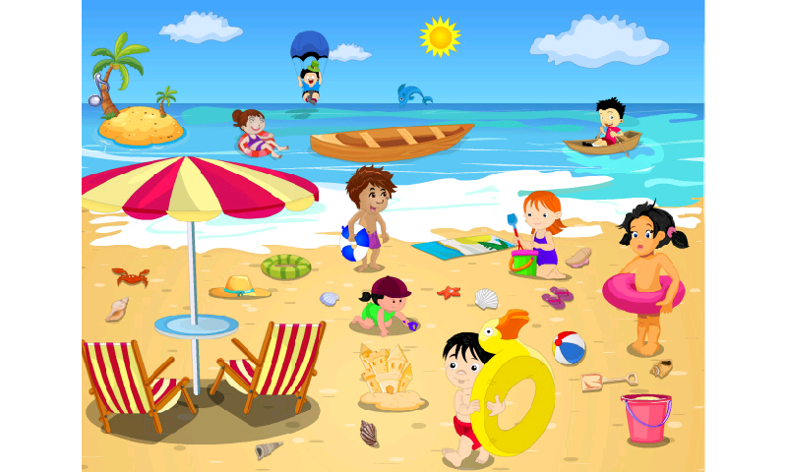

__________________________________________________________________

__________________________________________________________________

__________________________________________________________________

__________________________________________________________________

__________________________________________________________________

__________________________________________________________________

__________________________________________________________________

**प्रश्न क्र.४ (ब) खाली दिलेले चित्र बघा व ५-६ वाक्यात वृत्तपत्र बातमी लिहा. गुण ५**

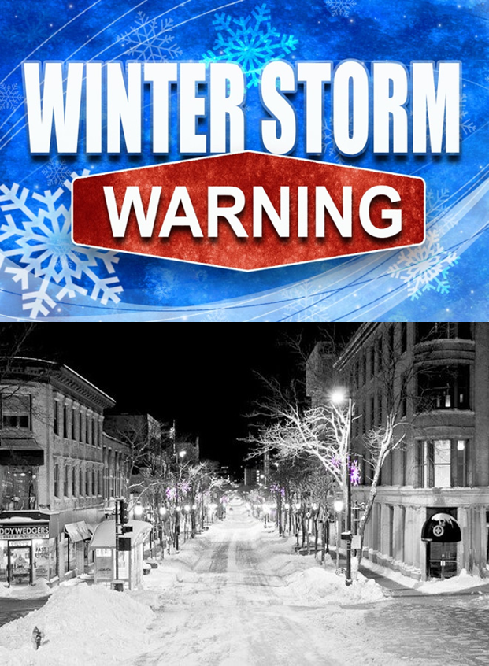

हिमवादळाची सूचना

__________________________________________________________________

__________________________________________________________________

__________________________________________________________________

__________________________________________________________________

__________________________________________________________________

__________________________________________________________________

__________________________________________________________________

**प्रश्न क्र. ५ (अ) खालील शब्दाचे लिंग ओळखा व चूक ❌ किंवा बरोबर ✔️ लिहा. गुण ५**

| नदी - स्त्रीलिंगी ✔️ | पत्र - स्त्रीलिंगी |
| --- | --- |
| डोंगर - स्त्रीलिंगी | बाग - नपुसकलिंगी |
| आकाश - नपुसकलिंगी | उंट - पुल्लिंगी |

**प्रश्न ५ ब ). खालील वाक्य वाचून योग्य वचन भोवती गोल करा. गुण ५**

१. दिवाळीत आम्ही सगळ्यांनी छान छान _____ आणले. ( कपडे / कपडा )

२. अमेरिकेच्या पूर्वेला आणि पश्चिमेला _____ आहेत. ( महासागर / महासागरे )

३. अवनीकडे निळ्या रंगाची सुंदर _____ आहे. . ( माळ / माळ्या )

४. समुद्रात उंचच उंच _____ येत होत्या. ( लाट / लाटा )

५. आजीने मला ____ आणून दिला. ( आंबा / आंबे )

**प्रश्न ५ क ). खालील अक्षरांची फोड करून लिहा. गुण ३**

उदाहरण: क्रम - (क्+र ) +म

१. खुर्ची - _________________________________

२. महाराष्ट्र - __________________________________

३. ब्रिटिश - __________________________________

**प्रश्न ५. ड ). खालील वाक्यातील क्रियाविशेषण भोवती गोल करा. गुण २**

१. अभय सायकलवरुन धडकन पडला.

२. मी माझा गृहपाठ पटकन पूर्ण केला.

**प्रश्न क्र.६ (अ ) खालील वाक्यांतील अव्ययांना गोल करा. गुण ५**

१. अहाहा! किती सुंदर बाग आहे.

२. आईने दिवाळीसाठी चकली आणि लाडू केले होते.

३. मिहीरला सगळ्या भाज्या आवडतात पण कारल्याची भाजी आवडत नाही.

४. अचानक बर्फ पडायला सुरुवात झाली म्हणून आम्हाला बाहेर जाता आले नाही.

५. झाडावर खूप पक्षी बसले आहेत.

**प्रश्न क्र. ६ (ब) पुढील वाक्ये वाचून बरोबर ✔️ किंवा चूक ❌ अशी खूण करा. गुण २**

१. संक्रांतीच्या दिवशी दारात आकाश कंदील लावतात. _____

२. सूर्यामुळे समुद्राला भरती आणि ओहोटी येते. ____

**प्रश्न ६ क ). कंसातील योग्य शब्द गाळलेल्या जागी भरा. गुण ३**

१. श्री समर्थ रामदास ______________ उपासना करीत.

(शंकराची , मारुतीची , देवीची )

२. भारताचा राष्ट्रीय पक्षी _________ आहे.

(मोर, कावळा, गरुड )

३. समुद्रात कचरा टाकल्याने ________ प्रदूषण होते.

( जल , वायू , ध्वनी )

**प्रश्न ७ अ ). खाली दिलेले शब्दगट वापरून त्या संदर्भात प्रत्येकी १ वाक्य बनवा. गुण ५**

**उदाहरण:** गंगा , भारत - गंगा नदी ही भारतातील सर्वात मोठी नदी आहे.

१.सूर्यप्रकाश , वनस्पती ____________________________________________________________

_____________________________________________________________________________

२. संक्रांत, पतंग - ________________________________________________________________

_____________________________________________________________________________

३.सज्जनगड,समर्थ रामदास - ____________________________________________________

_____________________________________________________________________________

४. ध्रुवतारा , दिशा - ______________________________________________________________

_____________________________________________________________________________

५.पालेभाजी , जीवनसत्व - _________________________________________________________

_____________________________________________________________________________

**प्रश्न क्र. ७ (ब ) खालील संवाद वाचून विचारलेल्या प्रश्नांची उत्तरे लिहा. गुण ५**

आजी - बरं का रिया आणि रोहन , हा आमच्या गावचा आठवडी बाजार!

रिया - आजी, आठवडी बाजार म्हणजे काय?

आजी - रिया , आठवडी बाजार म्हणजे , दर आठवड्याला भरणारा बाजार. तुमच्याकडे कसं दर रविवारी फार्मर्स मार्केट असतं की नाही ? अगदी तसंच.

रिया - अरे वा! आलं लक्षात. मी दर रविवारी सकाळी आईबरोबर फार्मर्स मार्केट मध्ये जाते.

रोहन - आजी , इथे काय काय मिळतं गं ?

आजी - चला, बघूया आपण. इथे शेतकरी त्यांच्या शेतातल्या ताज्या ताज्या भाज्या घेऊन येतात. फळे घेऊन येतात.

रिया- आजी, हे बघ इथे खेळणी ठेवली आहेत विकायला.

रोहन - आणि इथे भांडी पण आहेत. .

आजी - हो,या बाजारात फक्त भाज्याच मिळतात असं नाही. छोटे छोटे विक्रेते स्वतः तयार केलेल्या अनेक वस्तू सुद्धा विकायला घेऊन येतात. खेळणी, भांडी , मातीच्या वस्तू , कपडे असं बरंच काही मिळतं.

रिया - खूपच मस्त आहे हा बाजार. मला मजा आली फिरताना.

रोहन- आजी, पण मला आता भूक लागली. ते बघ समोर भेळीचे दुकान. जाऊया का ?

आजी - हो तर! चला आता घरी जाण्याआधी छान भेळ खाऊ आणि उसाचा रस देखील पिऊया!

१. हा संवाद कुठे घडला आहे?

__________________________________________________________________

२. आजीने रियाला आठवडी बाजार म्हणजे काय हे कसे समजावले?

__________________________________________________________________

३. आठवडी बाजारात भाज्या आणि फळं विकायला कोण घेऊन येतात?

__________________________________________________________________

४. छोटे विक्रेते कोणकोणत्या वस्तू विकायला आणतात?

____________________________________________________________

५. आजी मुलांना घरी जाण्याआधी कुठे नेणार आहे ?

__________________________________________________________________

**प्रश्न क्र. ८ खालील उताऱ्याचे मराठीत भाषान्तर करा. गुण ५**

Last summer my family and I went on a picnic in a park. We brought fresh fruits and some snacks with us. While we were enjoying our picnic lunch under a tree, a small squirrel crawled close to us. Suddenly this squirrel grabbed my fruits and ran off. I became sad. But later, me and my sister went to play on the swings. It turned out to be a very good picnic.

__________________________________________________________________

__________________________________________________________________

__________________________________________________________________

__________________________________________________________________

__________________________________________________________________

__________________________________________________________________

__________________________________________________________________

__________________________________________________________________

__________________________________________________________________